Информация

«Об итогах исполнения бюджета Мозырского района

за 9 месяцев 2022 года»

Доходы консолидированного бюджета за 9 месяцев 2022 года составили 190 638,0 тыс. рублей, в том числе собственные доходы – 126 753,8 тыс. рублей или 66,5 процента объема бюджета. Из вышестоящего и нижестоящих бюджетов безвозмездно получено 63 884,2 тыс. рублей или 33,5 процента всех доходов. Обеспечено выполнение утвержденного годового плана по доходам на 78,8 процента.

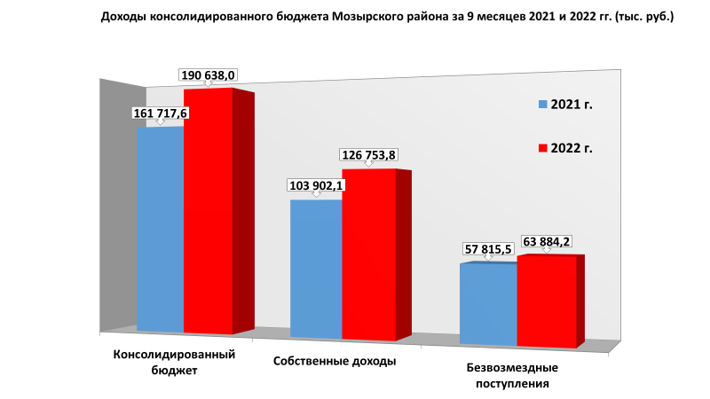

Темп роста поступлений в консолидированный бюджет Мозырского района налоговых и неналоговых платежей за 9 месяцев 2022 года составил 122,0 процента.
В структуре собственных доходов за 9 месяцев 2022 года наибольший удельный вес занимают: подоходный налог – 31,8 процента, налог на недвижимость – 13,6 процента, налог на добавленную стоимость – 7,7 процента, налог при упрощённой системе налогообложения – 2,3 процента, земельный налог – 1,6 процента.
На территории района взимаются местные налоги и сборы: сбор с заготовителей (поступило 10,8 тыс. рублей или 10,4 процента годового плана), курортный сбор (поступило 58,0 тыс. рублей или 81,9 процента годового плана), налог за

налог за владение собаками (поступило 21,0 тыс.рублей или 79,3 процента годового плана).
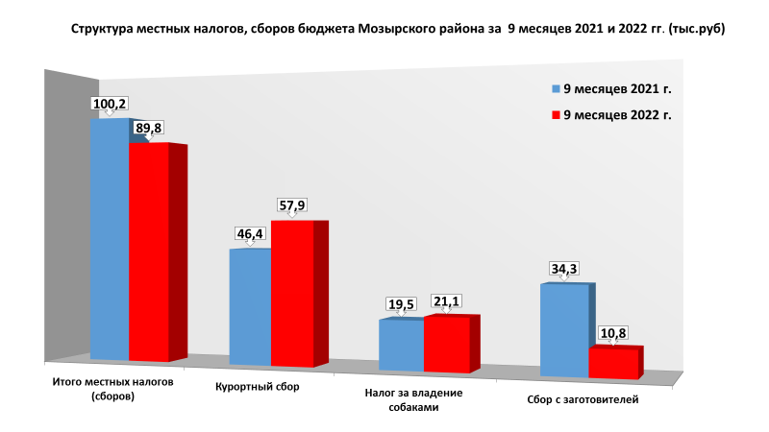

По состоянию на 1 октября 2022 года задолженность по платежам во все уровни бюджетов составила 944,7 тыс. рублей и увеличилась на 425,6 тыс. рублей к задолженности на начало года, в том числе в бюджет района задолженность по платежам составила 309,9 тыс. рублей и уменьшилась на 6,1 тыс. рублей.
За 9 месяцев 2022 года расходы бюджета профинансированы в сумме 180 136,3 тыс. рублей или 78,0 процента от уточненного годового плана.
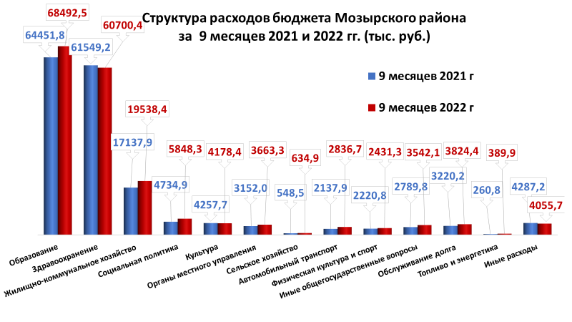

Приоритетным направлением расходов остается финансирование учреждений социальной сферы. За январь-сентябрь 2022 года расходы на социальную сферу составили 141 650,8 тыс. рублей (78,1 процента к уточненному годовому плану, их удельный вес в общих расходах бюджета составил 78,6 процента), из них на содержание:
учреждений образования (включая школы искусств) 68 492,5 тыс. рублей или 76,4 процента годовых плановых назначений. Их удельный вес в общих расходах бюджета составил 38,0 процента и 48,4 процентов в расходах на социальную сферу;
учреждений здравоохранения (включая государственное учреждение «Мозырский диспансер спортивной медицины») 60 700 ,4 тыс. рублей или 80,3 процента годовых плановых назначений. Их удельный вес в общих расходах бюджета составил 33,7 процента и 42,9 процента в расходах на социальную сферу. Дополнительные расходы на выплату стимулирующих надбавок за работу в условиях, связанных с инфекциями, работникам учреждений здравоохранения согласно Указу Президента Республики Беларусь от 16.04.2020 № 131 «О материальном стимулировании работников здравоохранения» составили 3 256,0 тыс. рублей. Следует отметить, что с 1 июля 2022 года данный Указ утратил силу. При этом с 1 июля 2022 года введена новая дополнительная надбавка за работу в сфере здравоохранения всем категориям медработников, которая устанавливаться дифференцированно в зависимости от сложности и интенсивности выполняемой работы. Кроме того, на расходы, связанные с противодействием распространения COVID–19 (средства индивидуальной защиты, приобретение тест-систем, кислорода, дезинфицирующих средств и др.), направлено 254,6 тыс. рублей;
учреждений культуры 4 178 ,4 тыс. рублей или 75,1 процента годовых плановых назначений. Их удельный вес в общих расходах бюджета составил 2,3 процента и 2,9 процента в расходах на социальную сферу;
учреждений физической культуры и спорта 2 431,3 тыс. рублей или 73,3 процента годовых плановых назначений. Их удельный вес в общих расходах бюджета составил 1,3 процента и 1,7 процента в расходах на социальную сферу;
расходы на социальную политику за январь-сентябрь 2022 года составили 5 848,3 тыс. рублей или 80,6 процента годовых плановых назначений, из них: питание учащихся школ (по Закону Республики Беларусь «О социальной защите граждан, пострадавших от катастрофы на Чернобыльской АЭС, других радиационных аварий») – 143,9 тыс. рублей. Удельный вес расходов на социальную политику в общих расходах бюджета составил 3,2 процента и 4,1 процента в расходах на социальную сферу.
В структуре финансирования социальной сферы основную позицию занимают первоочередные расходы. Это расходы на выплату заработной платы с начислениями, трансферты населению, приобретение лекарственных средств и
изделий медицинского назначения, продуктов питания и на оплату коммунальных услуг.

За 9 месяцев 2022 года первоочередные расходы составили 134 847,5 тыс. рублей или 95,2 процента всех расходов на социальную сферу.
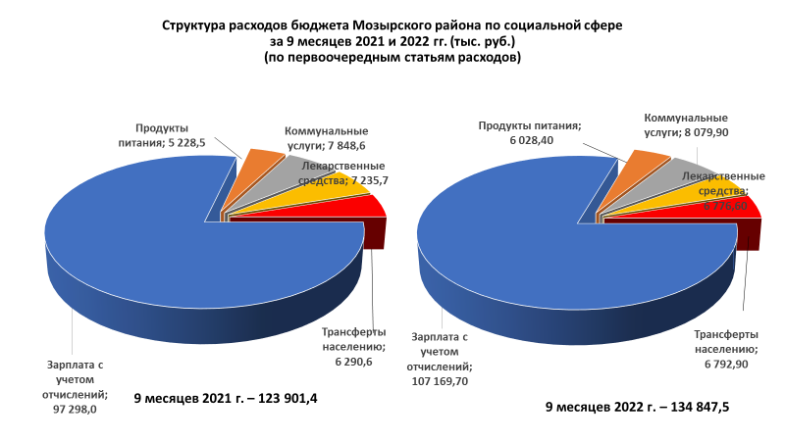
Расходы бюджета на жилищно-коммунальное хозяйство (без расходов на жилищное строительство) за январь-сентябрь 2022 года профинансированы в сумме 19 488,6 тыс. рублей или 75,4 процента годовых назначений. На субсидирование организаций, осуществляющих эксплуатацию жилищного фонда и (или) предоставляющих жилищно-коммунальные услуги населению направлено 6 357,1 тыс. рублей или 69,4 процента годовых плановых назначений.
За 9 месяцев на цели капитального ремонта жилищного фонда направлено – 4 310,2 тыс. рублей, за счет отчислений граждан на капитальный ремонт 1 918,5 тыс. рублей.
На текущее и капитальное содержание объектов благоустройства за январь-сентябрь 2022 года направлено 3 066,4 тыс. рублей.
Расходы на финансирование городских и пригородных перевозок транспортом общего пользования профинансированы за 9 месяцев текущего года в сумме 2 595,2 тыс. рублей или 75,6 процента годовых плановых назначений.
Компенсация расходов филиалу «Автобусный парк №2 «ОАО Гомельоблавтотранс» по городским и пригородным перевозкам собственными доходами за январь-сентябрь текущего года составила 63,8 процентов, субсидиями из бюджета – 34,6 процентов.
Расходы по оплате услуг оператора по организации автомобильных перевозок пассажиров в регулярном сообщении профинансированы за 9 месяцев 2022 года в сумме 138,1 тыс. рублей или 54,9 процента годовых плановых назначений.

Финансовое управление райисполкома

